Styleguide

* Sample color Pallette

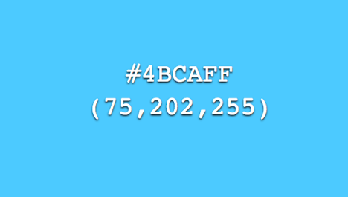

* Wordt gebruikt bij service en twitter.

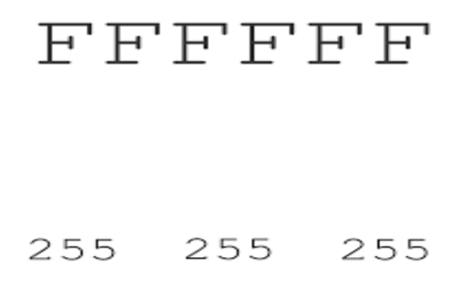

* Wordt gebruikt bij testimonals en portfolio.

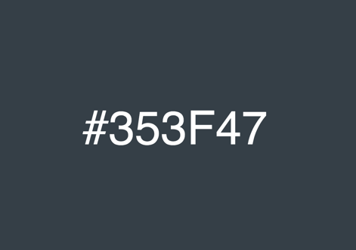

* Wordt gebruikt voor de footer .
* Letter in de menu
* Blijft wit
* Lettertype sans serif
* 20 px
* Letter in de body/ footer
* Lettertype sans serif
* lettergrootte 1em
* PORTFOLIO voor alle kopjes (24 grootte)

* Sfeerbepaling
* Het wordt opgesplitst in delen zodat alles op de home page te zien is.
* Ik ga gebruikmaken van het hele pagina gebruiken zo heeft de bezoeker een groter overzicht
* Ik ga gebruikmaken van sans serif gebruiken want zo voor komen we dat er mensen zijn die het niet kunnen lezen.
* We gebruiken 1em voor tekst omdat dit een prima grootte is voor de lezer.
* In de footer maken we geen gebruik van extreme lettertype en/ of grootte omdat het niet een hoge prioriteit heeft.

* Afbeeldingen
* 
* 
* 